附件

不参加补考网上确认操作流程

已报名缴费但决定不参加补考的报考人员，网上确认操作流程如下：
- 决定不参加补考的报考人员在网上确认前须在四川省人力资源和社会保障厅官网（rst.sc.gov.cn）“人事考试”专栏注册。
2. 使用账号登录系统，点击“网上报名”。审计专业技术资格考试（初、中级)不参加补考的报考人员，请选择“四川省2022年度审计专业技术资格考试（初、中级）不参考确认”；审计专业技术资格考试（高级) 不参加补考的报考人员，请选择“四川省2022年度审计专业技术资格考试（高级）不参考确认”。
3. 进入“不参考确认”界面，填写本人姓名及身份证件号码，选择“不参考”,确认提交，系统显示界面如下：
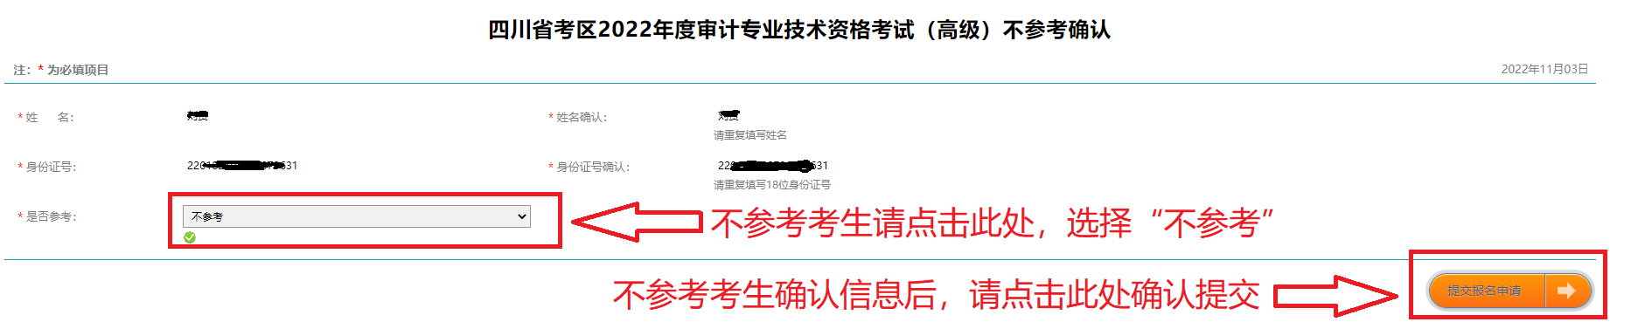
4. 完成确认后，系统显示界面如下：
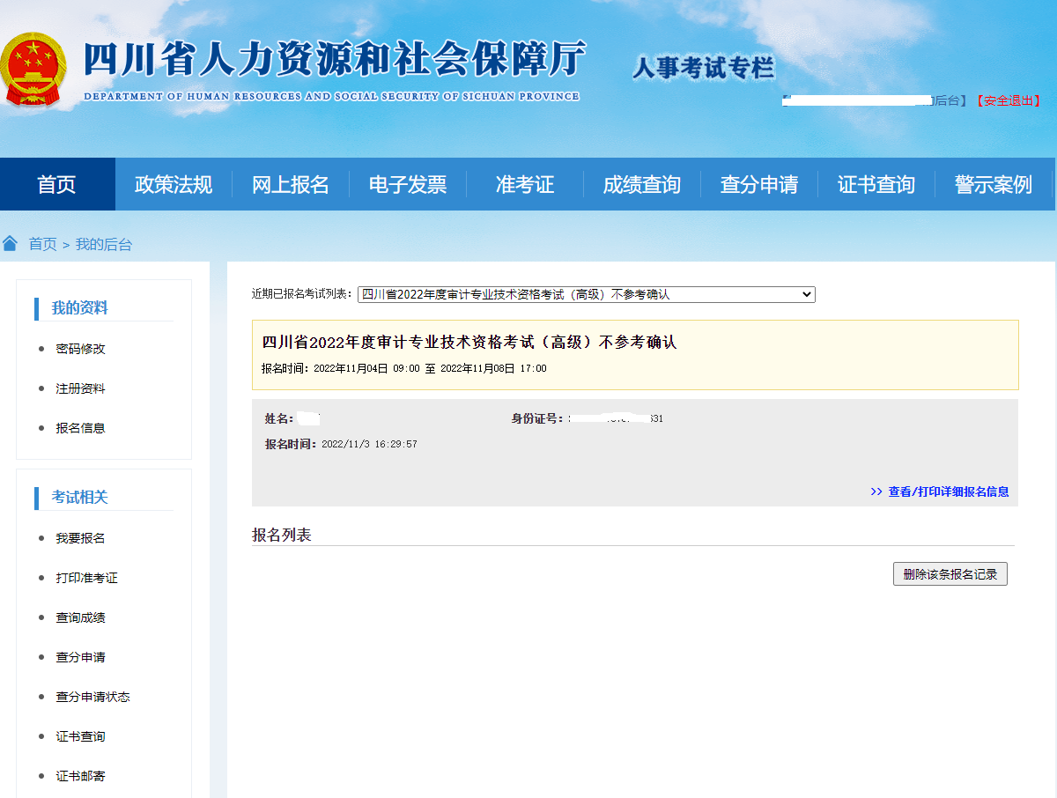

注意：1. 不参加补考网上确认结束后，将无法修改、撤回。
2. 参加补考的报考人员无须进行网上确认。

